администрация МУНИЦИПАЛЬНОГО ОБРАЗОВАНИЯ СОСНОВОБОРСКИЙ ГОРОДСКОЙ ОКРУГ ЛЕНИНГРАДСКОЙ ОБЛАСТИ

постановление

от 18/01/2019 № 77

Об утверждении плана выполнения работ
МКУ «ЦИОГД» на 2019 год

В связи с уточнением критериев и показателей эффективности и результативности муниципального казенного учреждения «Центр информационного обеспечения градостроительной деятельности Сосновоборского городского округа» (далее – МКУ «ЦИОГД»), утвержденных постановлением администрации Сосновоборского городского округа от 05.12.2017 № 2680 «О внесении изменений и дополнений в постановление администрации Сосновоборского городского округа от 29.07.2011 № 1318 «Об утверждении критериев и показателей эффективности и результативности деятельности муниципальных учреждений и их руководителей», потребностью в муниципальных услугах в области градостроительства и землепользования, на основании отчетных данных муниципального казенного учреждения «Центр информационного обеспечения градостроительной деятельности Сосновоборского городского округа» (далее – МКУ «ЦИОГД»), администрация Сосновоборского городского округа п о с т а н о в л я е т:

- Утвердить план выполнения работ МКУ «ЦИОГД» на 2019 год (Приложение №1).
- Отделу по связям с общественностью (пресс-центр) комитета по общественной безопасности и информации разместить настоящее постановление на официальном сайте Сосновоборского городского округа в разделе «Градостроительство и землепользование».
3. Настоящее постановление вступает в силу со дня подписания.
4. Контроль за исполнением постановления возложить на первого заместителя главы администрации Сосновоборского городского округа Лютикова С.Г.

Глава администрации
Сосновоборского городского округа М.В.Воронков

Исп. Данилян И. В.
т. 6-28-30; ЛЕ

СОГЛАСОВАНО:

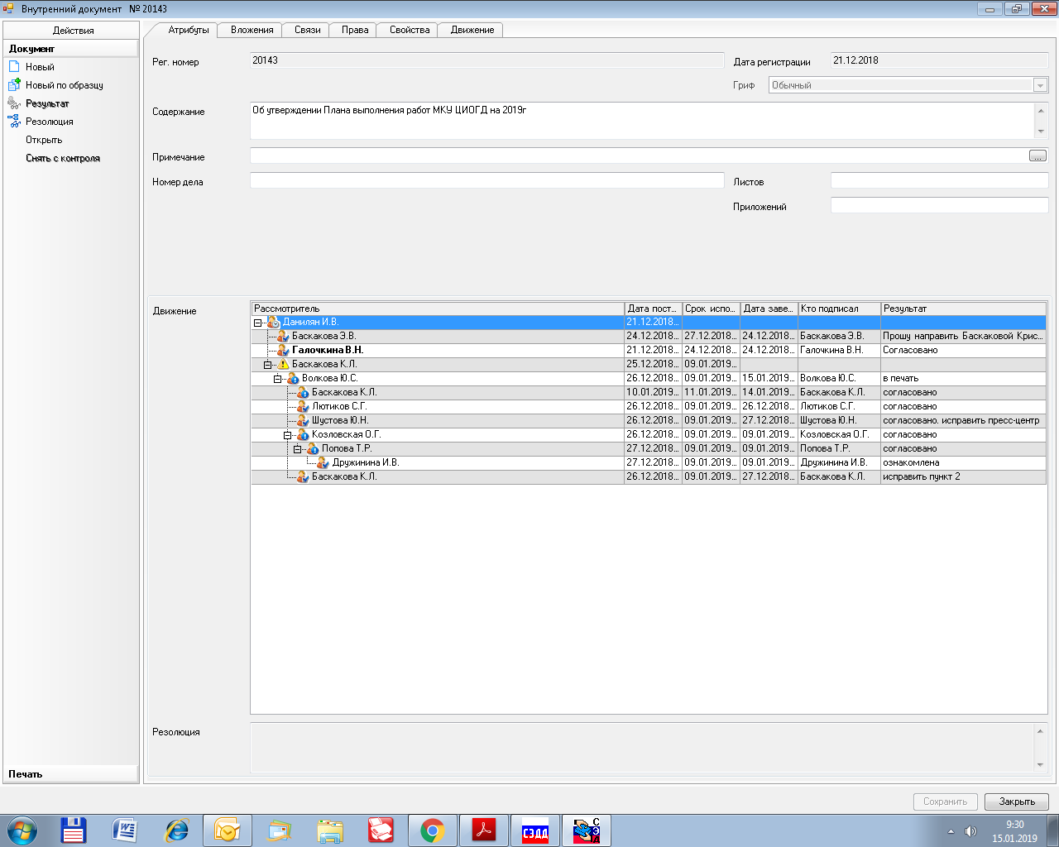

РАССЫЛКА:
Общий отдел, КФ, КАГиЗ
МКУ «ЦИОГД»

_______________________ 2017

УТВЕРЖДЕНО
постановлением администрации
Сосновоборского городского округа
от 18/01/2019 № 77

Приложение

План выполнения работ МКУ «ЦИОГД» на 2019 год

№ п/п | Наименование услуг (работ) | Единицы измерения | Количество
1. | Ведение информационных ресурсов и баз данных | ед. | 1360
2. | Подготовка документов по планировке территории, всего  в том числе:  - разработка градостроительного плана земельного участка;  - разработка схемы расположения земельного участка на кадастровом плане территории;  - разработка схемы границ земельного участка | шт. | 100
3. | Установление на местности границ объектов землеустройства (установка межевых знаков) | шт. | 100
4. | Установление на местности границ объектов землеустройства (без установки межевых знаков, составление акта геодезической разбивки земельного участка) | шт. | 5
5. | Выполнение геодезической съемки земельного участка | га | 1,5
6. | Проверка землеустроительных дел | шт. | 200
7. | Выдача сведений из ИСОГД (разработка графических материалов, ситуационных планов на основе данных ИСОГД) | шт. | 450

